

**Тестовое задание на позицию**

**Front-end developer**

**Задача**

Реализовать один экран с оформлением заказа таблеток для похудения.

Framework: bootstrap.

Дизайн сделан под bootstrap 4 (grid прикреплена к исходнику). Можно использовать и bootstrap 3.

Для более комфортной и быстрой работы макет интегрирован в assets & invision.app.

Превью на invision с визуализированными комментариями и хот-спотами:

[https://invis.io/XB9JKIVN4#/209053441_FizzySlim_-_Test](https://invis.io/XB9JKIVN4)

Просмотр комментариев доступен в правом нижнем углу

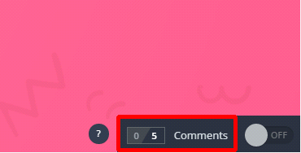

**В случае, если комментарии недоступны, используйте следующие комментарии:**

**Для спойлера с выбором количества продукта:**

Выбор количества продукта.

При нажатии плавно выезжает слайдер с плавной реализацией бокового скролла.

Нумерация идет до 50ти.

По дефолту выводим: 4.

**Для кнопки заказа:**

Ховер кнопки используем плавный.

При нажатии "Добавить в корзину" фон плавно затемняется и по правой стороне экрана выезжает гамбургер с подтверждением заказа (В исходнике скрытая папка "popup order").

Нажмите на любой баттон заказа для демонстрации гамбургера и комментариев к нему.

**Для выезжающего гамбургера с оформлением заказа:**

Клик по бади возвращает назад (скрывает гамбургер)

Back-arrow возвращает назад (кликабельная область должна быть широкой и на всю высоту блока).

Товары оставляем в таком же виде, как на превью.

Исходник .psd на Assets:

<http://adobe.ly/2gVEH3q>

Выберите вкладку “Extract”

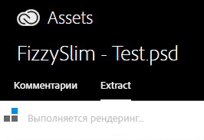

* Используйте “Стили” и ЛКМ по любому элементу для просмотра CSS и загрузки картинок.
* Используйте “Слои” для просмотра внутренней структуры исходника.

**Функциональные элементы:**

* Выезжающий спойлер с выбором количества товара
* Выезжающий гамбургер с оформлением заказа

**Моменты**

Соответствие стилей, позиций, шрифтов и их стилей 1к1

Если у вас появились проблемы при работе с Assets - скачайте .psd исходник с помощью кнопки “Загрузить” в правом верхнем углу.

**Рекомендуемые сроки**

Ориентировочное время выполнения - до 5ти часов

**Результат тестового задания**

Архив с выполненным заданием выслать на почту